**Diseño Final**

En el diseño final de la aplicación Android se han mantenido ciertos diseños con sus mismas justificaciones ya que era lo más lógico, al no encontrar ningún problema en ello. Sin embargo, en la aplicación final se han los detalles que se pasaremos a comentar en las siguientes pantallas.

Destacar que para facilitar aun mas al usuario y que supiera en cada momento que pantalla se encontraba, quitamos el rotulo principal de cada pantalla, cambiándolo por una especia de menú superior con las distintas posibilidades para recordarle la sensación de navegabilidad de una aplicación móvil.

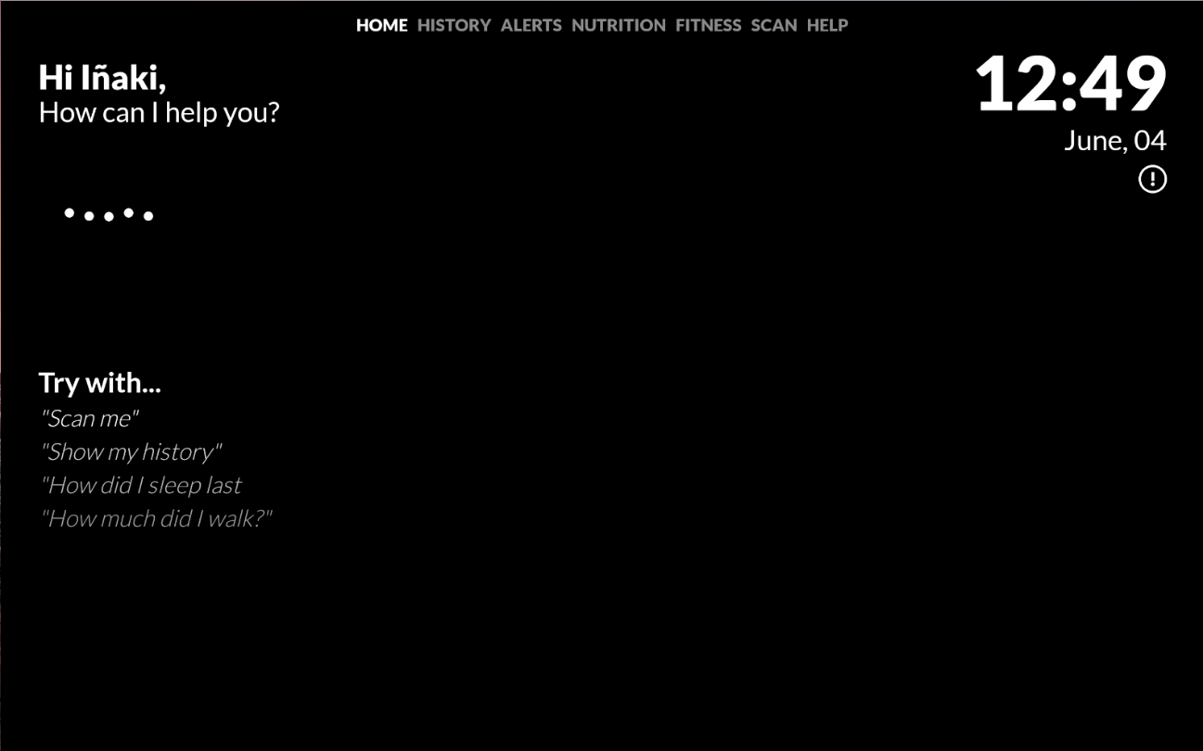

Vemos en esta pantalla como se mantiene el reloj a la derecha y los iconos de alertas justo debajo, pues consideramos que la estructura era muy sencilla y simple manteniéndonos así firmes a los principios del diseño. En cuanto al color, al final se opto por un diseño en blanco y negro pues era lo que ofrecía una mejor visibilidad a través del espejo.

En el prototipado en papel teníamos títulos introductorios para cada pantalla, esto se ha sustituido como ya comentamos, por el menú superior. Para esta pantalla principal, se resalta en negrita el saludo “Hi Iñaki”, dando una sensación de presencia e importancia y el usuario siente que el espejo esta activo y listo para su uso.

La pregunta de *”How can i help you?”,* más difuminada pues no queremos darle tanta relevancia como al saludo inicial, sin embargo se sitúa justo debajo pues no deja de ser importante, pues de esta manera cumplimos con el principio del diseño de que sea visible el estado del sistema.

El listado de ayuda vemos como mantenemos un diseño de pocas opciones, y además a medida que cada opción se encuentra en una posición más baja, el contraste disminuye. Esto se hace para darle sensación de fluidez y de que existen mas opciones, como si pudiera deslizarlas.

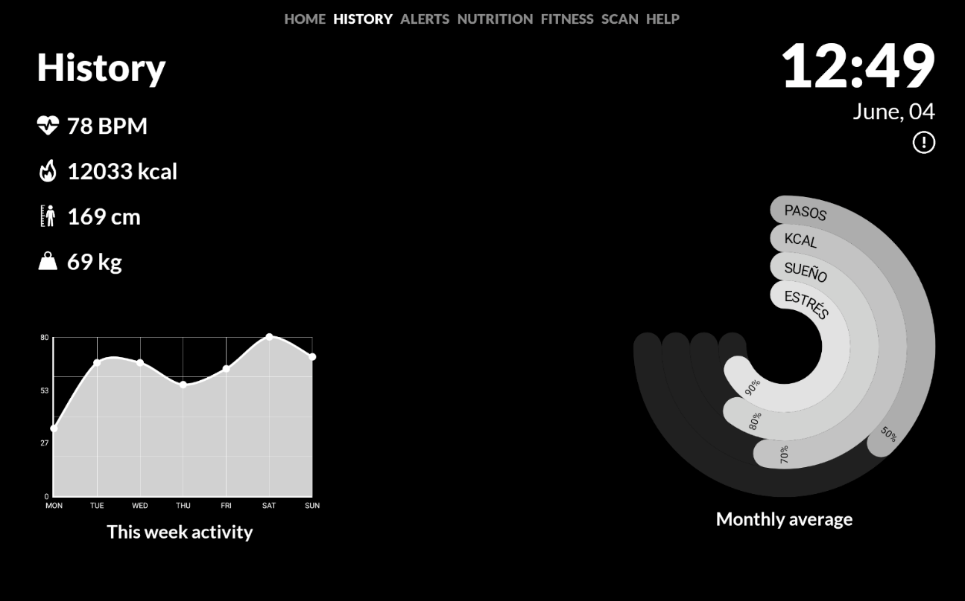

Se añadió una pantalla historial, para que pudiera visualizarse los últimos escaneos e información obtenida.

En esta pantalla mantenemos la esencia de los iconos con sus resultados, así como las gráficas y la contraposición en los dos lados. Dejamos el espacio central libre par que el usuario pueda verse, y proporcionamos una pequeña descripción de la gráfica en la parte inferior de la misma. Las gráficas de progreso como se pueden observar se han integrado todas en una única para no sobrecargar tanto al usuario, con demasiadas imágenes, intentando así reducir la carga cognitiva.

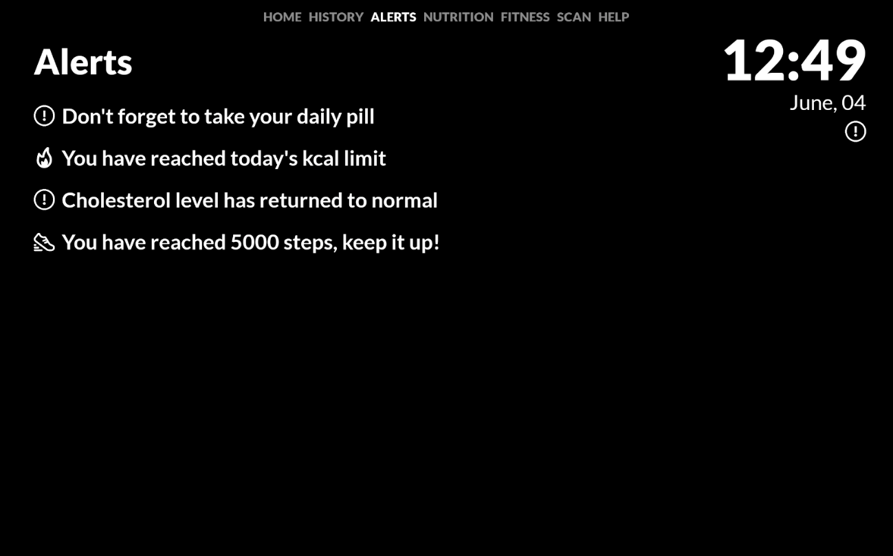

La pantalla de alertas sigue prácticamente idéntica al diseño inicial. Pocas opciones con sus respectivos iconos para que el usuario asocie los conceptos.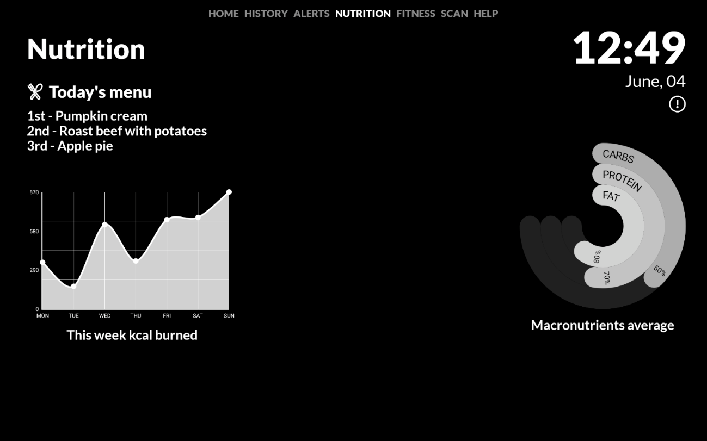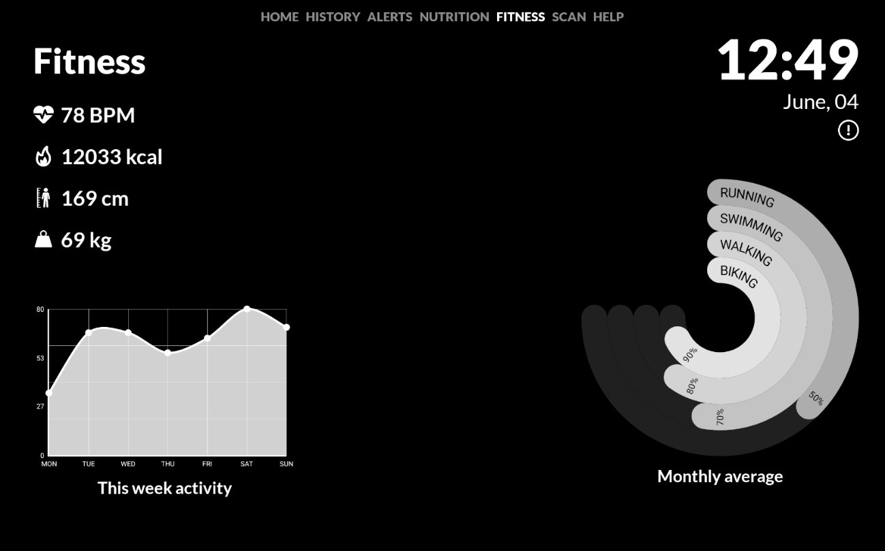

Tanto la de fitness como la de nutrición poco mas que destacar que no se haya dicho en las anteriores. Se mantiene el alineamiento, el uso de gráficos con sus respectivos títulos en la parte inferior y la diferenciación de tamaño entre el título y la información a mostrar, donde se aprecia como toda la información situada en un mismo contexto se encuentra en un mismo tamaño de fuente.

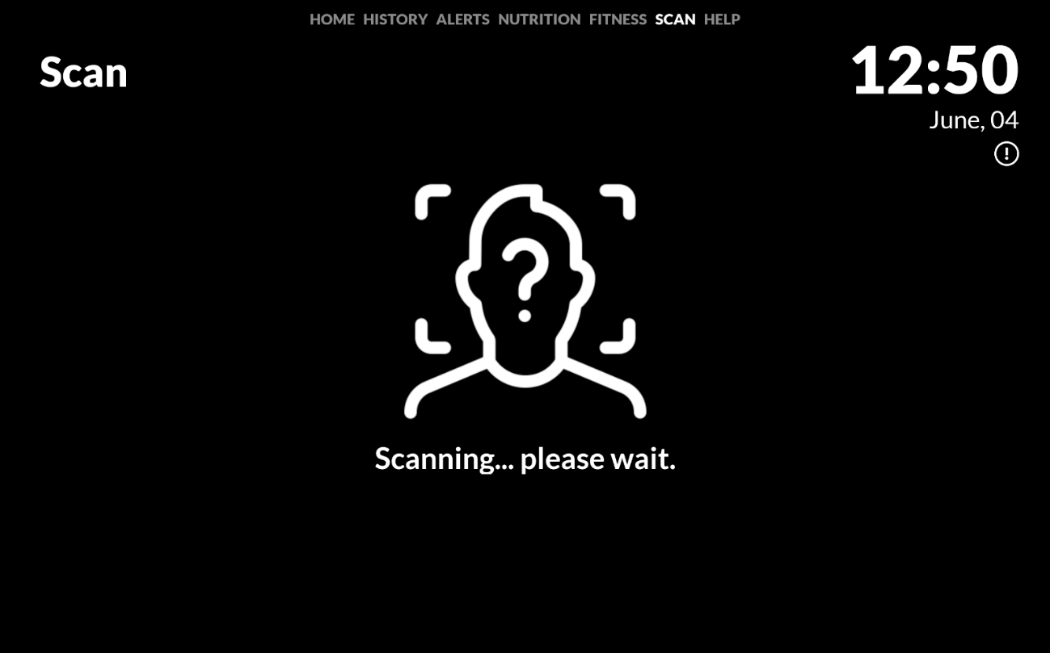

A la pantalla de escáner se le añadió una ayuda inicial, apelando al principio heurístico de ayuda al usuario, de esta manera se le informa al usuario de que manera se realizara el scanner correctamente, así se establece al usuario en una situación, informándole de lo que va a ocurrir a continuación.

**Aspectos generales que destacar**

Comentar brevemente que se paso de un diseño colorido y con bastantes títulos a algo mas sobrio y con menos textos de presentación de pantalla, debido a que al ser un espejo los colores no se apreciarían bien

A pesar de que en la primera versión del diseño había poco texto, supusimos que aun era demasiado para ser mostrado en un espejo, provocando que la función principal de este, que es mostrar el reflejo quedaría comprometida y seria algo incomodo de realizar.

Se utilizo la fuente LATO, una fuente sin Serifa pues los excesivos detalles podrían sobrecargar la interfaz, dando una mala impresión al usuario provocando el abandono de la misma. Fue esta la escogida por su sencillez y elegancia y el tono sobrio que transmite en tonos blancos y negros, dando una sensación seria, poco sobrecargada y simple permitiendo una buena legibilidad. Se uso en su estilo Regular para los textos más sutiles y difuminaciones, estilo Bold para los textos principales, pues debían de tener un buen contraste y estilo Black para los títulos pues son la primera impresión de cada pantalla y tenían que ser bien legibles.

El hecho de escoger tonos oscuros y blancos fue por tema de visibilidad del monitor a través del espejo que fabricamos, pues los tonos blancos eran los que ofrecían una mejor visibilidad.